 **MATÈRIA**: MATEMÀTIQUES

**Escola Pia**  **Professor**: Mario Sánchez

Igualada **Curs**:2n ESO **Grup**:

**Alumne/a**

**Unitat 3. LA PROPORCIONALITAT**

**T.3.3. Proporcionalitat Inversa**

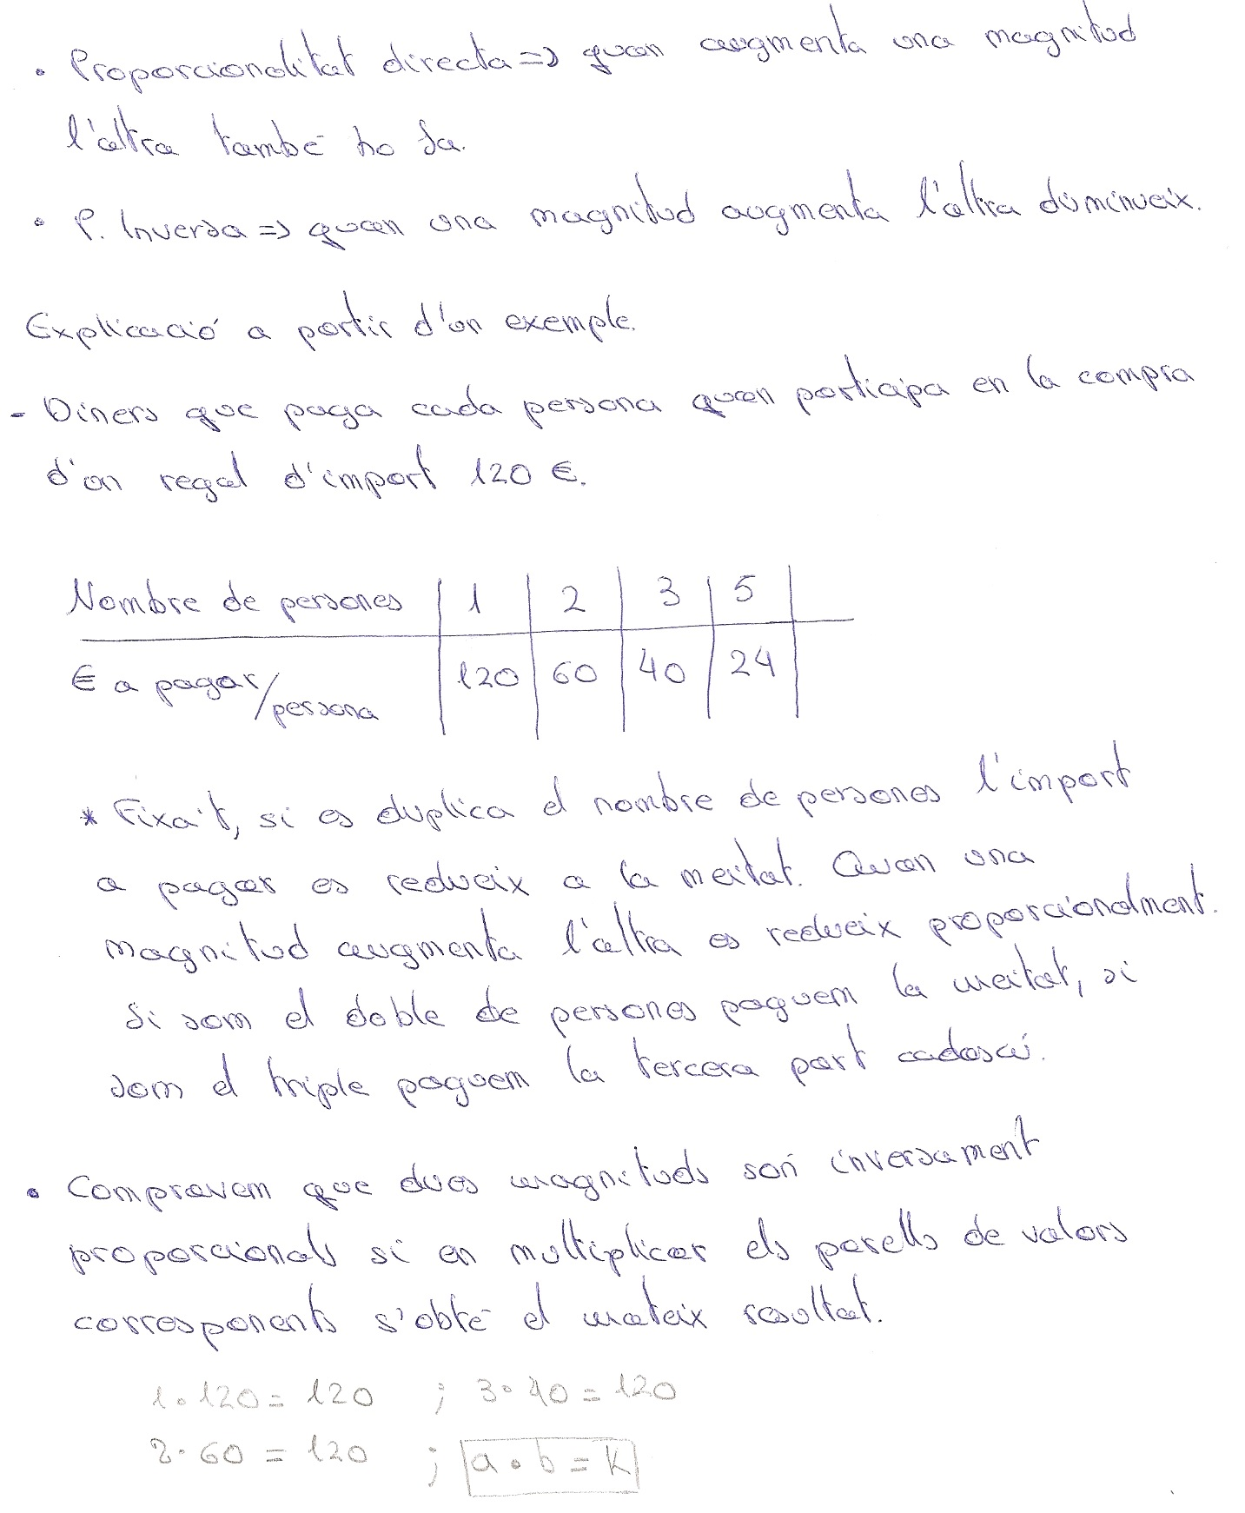

**Deures.**

**4 pàg. 67 del llibre.**

1. La relació entre diferents valors de dues magnituds P i Q s’expressa en la taula següent:

|  |  |  |  |  |  |  |
| --- | --- | --- | --- | --- | --- | --- |
| P | 1 | 2 | 3 | 4 | X | 6 |
| Q | 4,8 | 2,4 | 1,6 | 1,2 | 0,8 | Y |

1. Justifica que les dues magnituds són inversament proporcionals.
2. Calcula el valor de X i Y de la taula.
3. Tres pintors triguen 20 hores en pintar un pis. Quantes hores trigaran a pintar el mateix pis 5 pintors que treballen al mateix ritme? I si han trigat 15 hores, quants pintors hi han treballat?
4. Els diferents parells de valors que poden tenir les dimensions d’un rectangle de 64 cm2 de superfície són magnituds inversament proporcionals. Justifica-ho.

**8 i 10 pàg. 67 del llibre.**

**T.3.4. Repartiment directament proporcional**

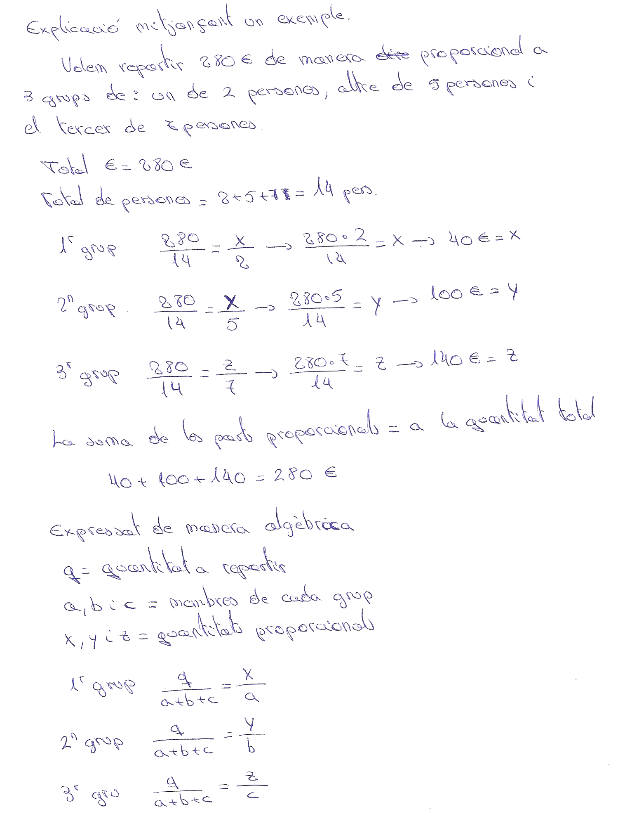

Deures: 7, 12, 13, 15, 20, 28 pàgines 67 i 68.

**T.3.5. Proporcionalitat i Regles de 3.**

**T.3.5.1 Proporcionalitat directa – Regla de 3 directa.**

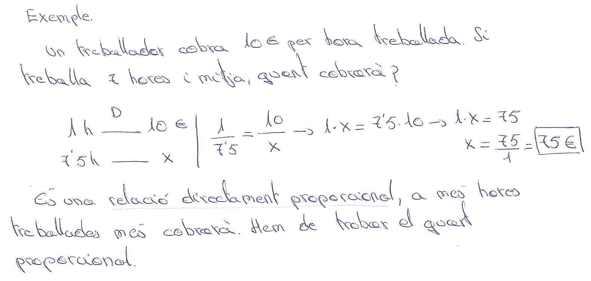

**T.3.5.1 Proporcionalitat inversa – Regla de 3 inversa.**

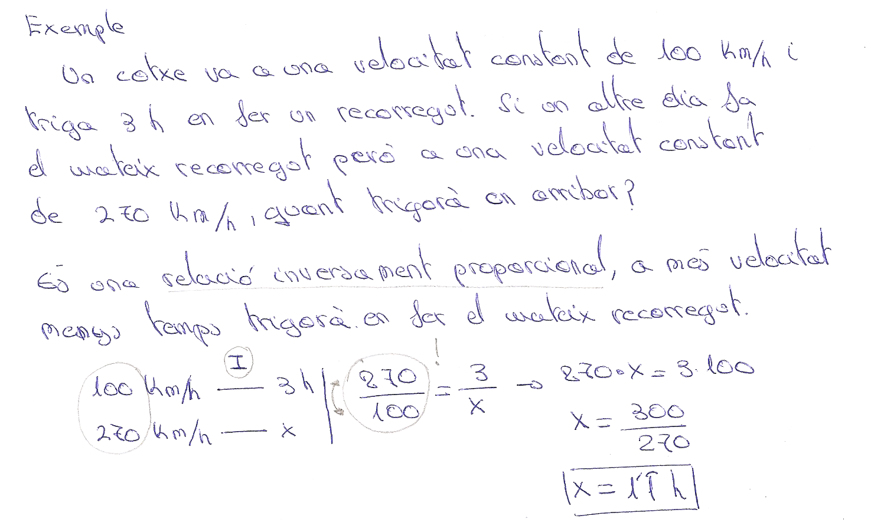

**T.3.5.1 Proporcionalitat Composta – Regla de 3 composta.**

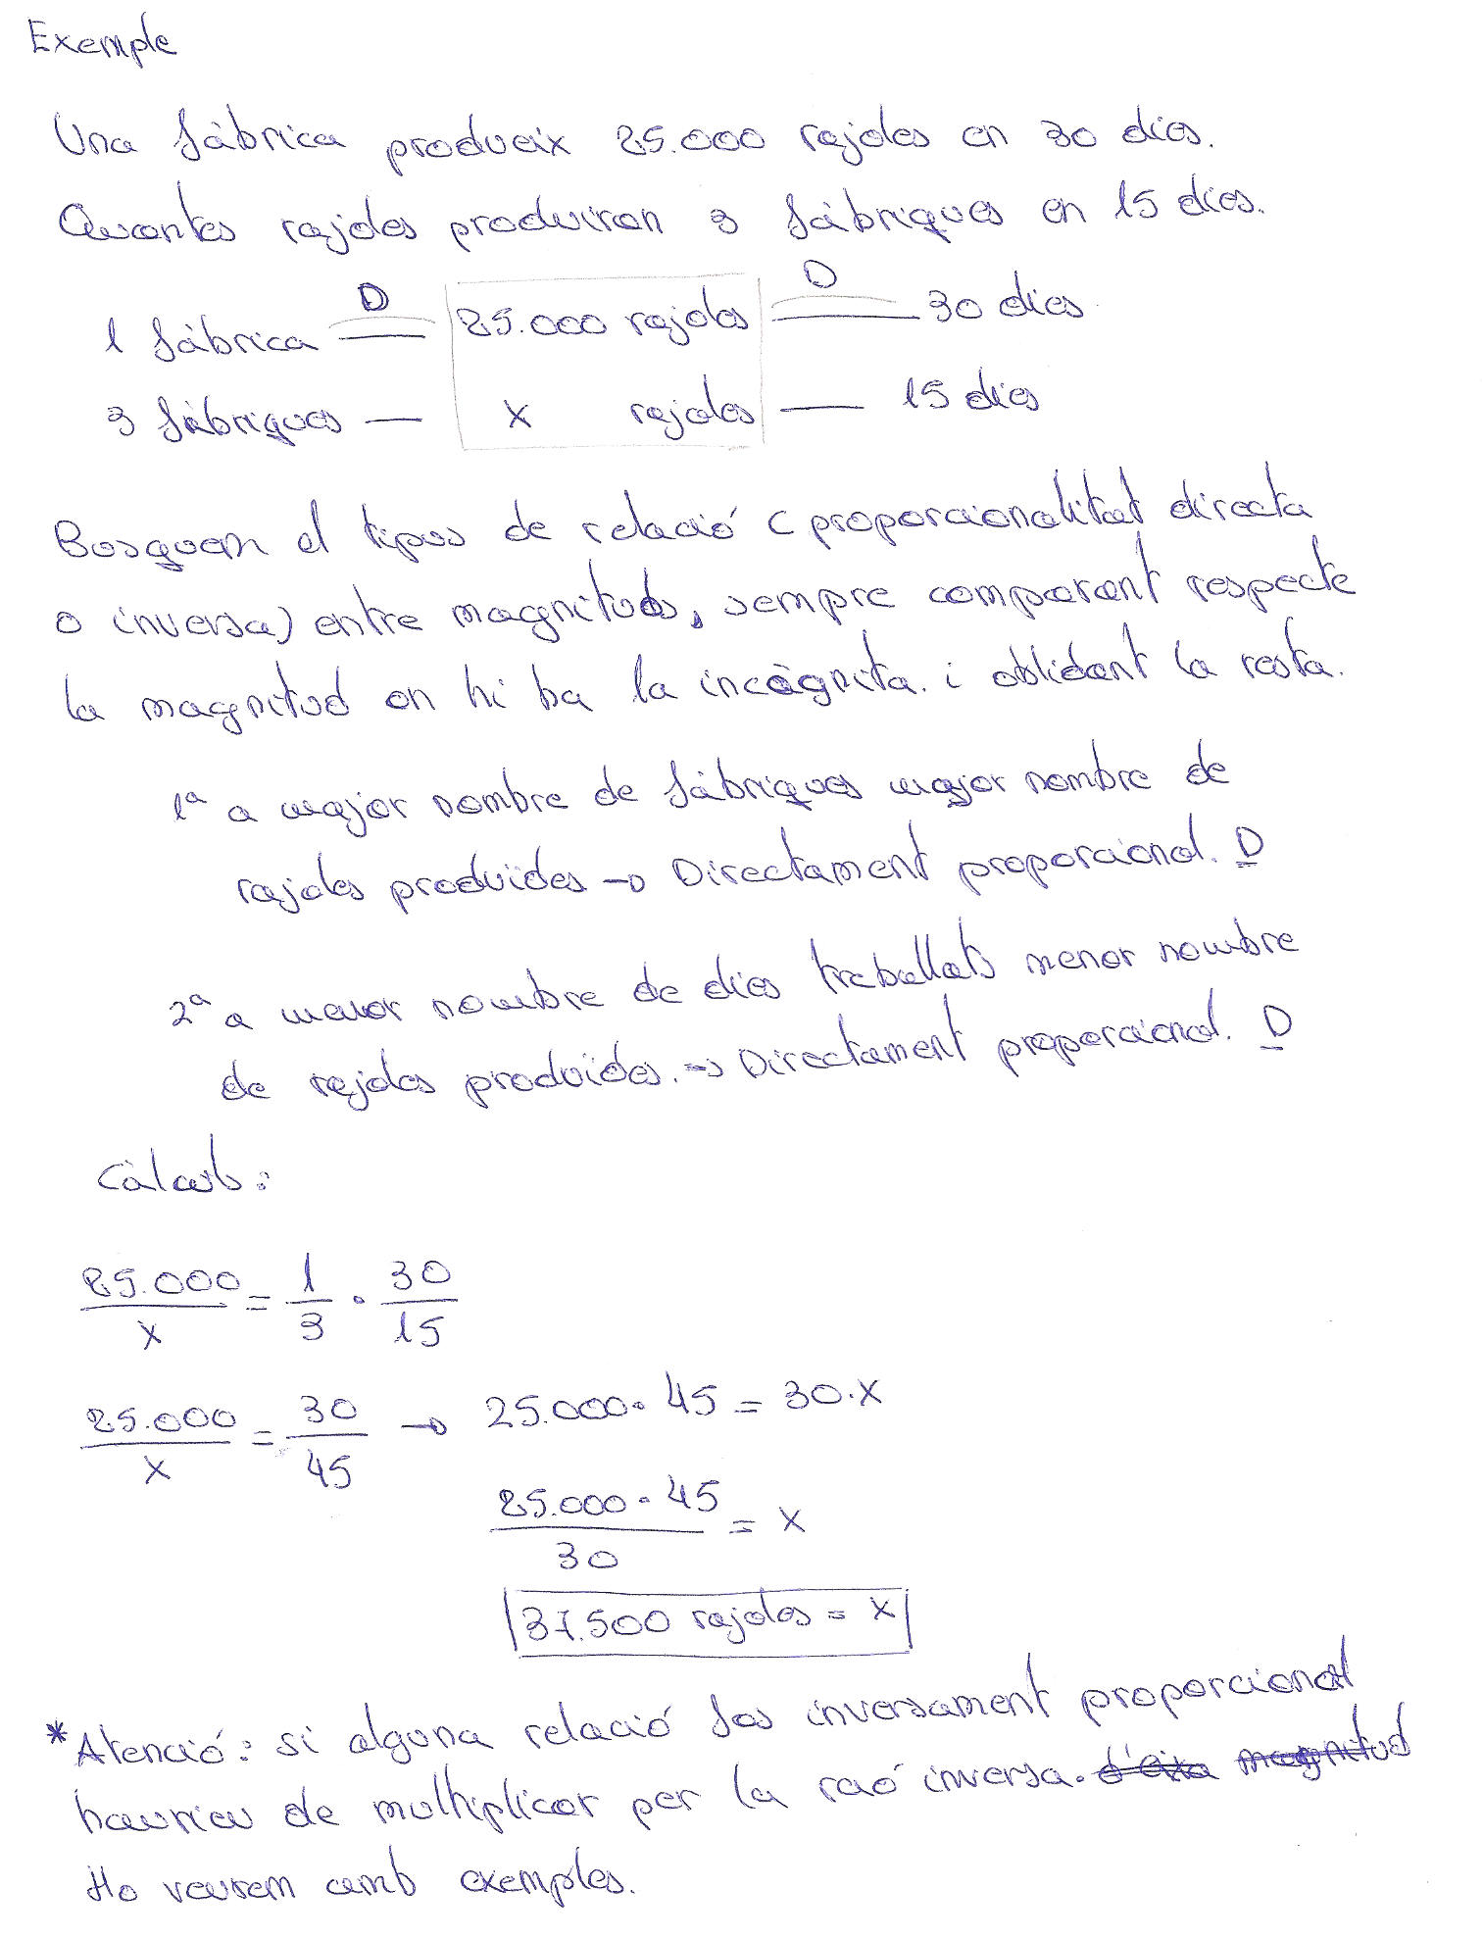

Exercicis

1. Nou aixetes obertes durant 10 h diàries han consumit una quantitat d’aigua per valor de 20€. Esbrina el preu del abocament de 15 aixetes 12 hores durant els mateixos dies.
2. Cinc obres treballant 6h/dia construeixen un mur en 2 dies. Quant trigaran 4 obres treballant 7h/dia?
3. Si 8 obres realitzen en 9 dies treballant a raó de 6h/dia un mur de 30m. Quants dies necessitaran 10 obres treballant 8h/dia per realitzar els 50m de mur que falten?